Московская городская научно-практическая конференция школьников
по экономике «Шаги в экономическую науку»

Краудфандинг: проблемы и перспективы развития в России

Выполнил: Олейник Никита,
Ученик 10 А класса, гимназии №1518
Руководитель: Полякова Ольга Борисовна,
Учитель экономики, гимназии №1518

Москва 2013

Содержание:
- Введение 2
- Глава 1. Зарождение и развитие краудфандинга. 3-10
- Глава 2. Краудфандинг в бизнесе. 11-13
- Глава 3. Краудфандинг в политике. 14-16
- Глава 4. Особенности и перспективы краудфандинга в России. 17-23
- Заключение. 24-25
- Список использованной литературы. 26

Введение.
Цель работы: Изучение краудфандинга как способа финансирования бизнес проектов и политических проектов, и перспектив развития краудфандинга в России.
Задачи:
- Изучение информационных источников, посвещенных зарождению и развитию краудфандинга.
- Изучение краудфандинга в бизнесе.
- Выявление основных сторон развития краудфандинга в политике.
- Рассмотрение особенностей и перспектив развития краудфандинга в России.
В наше время существует много различных способов спонсирования и финансирования проектов. Необходимость финансовой деятельности заставляет игроков рынка принимать условия современного мира и конкурировать за потребителя. Я считаю, что Краудфандинг является наиболее развивающимся и перспективным видом финансовой помощи. Некоторые компании Западной Европы и Северной Америки, привлекая капитал таким способом, в не далёком прошлом сумели выбиться на ведущие позиции своего сектора деятельности.
Так как Краудфандинг является достаточно молодым, то и его исследование представляется достаточно интересным и полезным делом. Занимаясь этим вопросом, я решил проследить ход развития краудфандинга за рубежом, узнать его место в бизнесе и в политике, а также, пользуясь опытом других стран, выявить перспективы развития краудфандинга в России. Мне хотелось понять, почему и, главное, как осуществляется этот процесс финансовой деятельности, каковы мотивы и мотивации людей, которые помогают начинающим компаниям реализовать себя на рынке.
На тему краудфандинга ещё не написано ни одной книги. Вопрос перспектив и хода развития краудфандинга в России пока не имеет ответа. В своей работе я расскажу об этом новом и конкурентном финансовом инструменте. Ведь Краудфандинг - процесс многогранным!

Глава 1. Зарождение и развитие краудфандинга.
Всё больше и больше мы становимся зависимыми от электронно-вычислительной техники. Но всё равно необходимость заработка через развитие своего дела остаётся. Это становится неотъемлемой ступенью на пути к успеху. Поговорка гласит: «Хочешь жить умей вертеться»,- именно это и берут за базис начинающиеся предприниматели.
Всё начинается с идеи. Но её надо развить, составить план, договориться с производителем деталей, если проект нуждается в сборке, а также договориться с поставщиками и ретейлерами. И для всего этого нужны деньги, то есть стартовый капитал. А откуда его взять? Разделить будущее предприятие на куски, выпуская акции – непродуктивно и неприятно, ведь ты сам вынашивал и разрабатывал свой проект. Скооперироваться с друзьями, тоже возникает проблема, и более того это может плохо кончиться, ведь бизнес на дружбе может привести к большим разногласиям и даже к ссоре между ними. Выход находится как всегда неожиданно. Почему бы не попросить людей «скинуться», а потом их отблагодарить, например, первыми выпусками своей продукции? Да, действительно, это хорошая и опять же таки ИДЕЯ, довольно быстро нашла своих поклонников и распространилась на западе. Это произошло во второй половине девяностых годов двадцатого века, и эта система «накопления стартового капитала» получила название Краудфандинг.
Краудфандинг (народное финансирование, от англ. сrowd funding, сrowd — «толпа», funding — «финансирование») — это коллективное сотрудничество людей, которые добровольно объединяют свои деньги вместе, как правило через Интернет, чтобы поддержать усилия других людей или организаций. [1]
Цели для сбора средств могут быть совершенно разными, например:
- помощь пострадавшим от стихийных бедствий
- поддержка со стороны поклонников
- поддержка политических кампаний
- финансирование стартап-компаний и малого бизнеса
- создание свободного программного обеспечения
и многого другого.
Краудфандинг начал развиваться после истории с группой Marillion. В конце последнего десятилетия XX века дела у рок-группы Marillion шли плохо. Она издавала свои записи на маленьком лейбле и не могла устроить себе тур по США. Помощи музыканты попросили через интернет у фанатов. Те, в свою очередь, прислали команде 60 тысяч долларов. Тур состоялся! Вдохновившись этим успехом, группа предложила поклонникам спонсировать их следующий диск. В итоге, 12 тысяч человек внесли свой вклад в альбом ещё до начала записи. А следующий диск заказали уже 18 тысяч фанатов. Так технология краудфандинга (crowdfounding, буквально — «финансирование толпой») получила широкое распространение. [2]
Краудфандер — это человек, который собирает деньги на развитие своего дела. Его аудитория — это, обычно, все пользователи интернета.
Цель — привлечь и заинтересовать как можно больше людей, для того, чтобы они перевели какую-либо сумму на счёт, нажав несколько кнопок на сайте. Взамен люди получают:
- Моральное удовлетворение: поучаствовал в значимом деле!
- Подарки: упоминание в числе авторов, доступ к дополнительным материалам, право решать судьбу проекта и т.д. Очень редко — какая-либо выручка от продаж.
Успех такого предприятия заключается в следующем:
- Просить надо на перспективное дело.
- Нельзя просить одного человека отдать большую сумму.
- Необходимо быть честным и открытым.
С давних времен развития человечества люди добровольно жертвовали средства на благие дела – возведение молитвенных храмов, содержание сирот и бездомных, ликвидация последствий стихийных бедствий. Несколько позже спонсирование охватило практически все области социальной жизни общества, развития техники и культуры. Так, например, храм Христа Спасителя строился в течение 69 лет на добровольные средства прихожан и различных организаций, разными архитекторами и при разных императорах. Энциклопедию Дени Дидро финансировали читатели, платившие за её тома ещё до их поступления в печать. Успех изданий был настолько велик, что Дидро печатал том за томом, и в итоге, получилось огромное собрание сочинений о политике, науке, искусстве, ремёслах — всего 17 томов текста и 11 томов таблиц. В современных условиях благодаря революционному развитию экономико-математических методов и вычислительной технике, с одной стороны, и появлению разнообразных форм экономического кооперирования, с другой стороны, добровольный сбор средств получил качественно новое развитие, которое во второй половине девяностых годов двадцатого века получило название «Краудфандинг». В повседневной жизни Краудфандинг реализуется, когда мы с соседями скидываетесь на установку домофона или с одноклассниками — на покупку букета для преподавателя. Если мыслить в государственных масштабах, то хорошие дороги тоже так финансируются — при помощи налогов.
С изобретением интернета Краудфандинг получил второй шанс. А все потому, что финансирование осуществляется каким-нибудь сообществом (одноклассники, соседи, сограждане), а с появлением Интернета возможность коммуникации между людьми сильно расширилась, и новых сообществ стало намного больше. Большинство из них не объединены, какими-либо устойчивыми вещами как, например, стенами одного дома, Конституцией или экзаменационным листом, зато объединены общими идеями и интересами.
Для более удобной организации процесса было создано множество интернет ресурсов, которых в настоящее время насчитывается около 400, но существуют две самые популярные – это Kickstarter.com и Indiegogo.com. [3]
Структура работы у большинства возникших краудфандинговых веб-сервисов примерно одинаковая. Так, авторы проектов получают право бесплатно публиковать информацию о своих проектах, жертвователи(backers) — обеспечены удобным процессом платежей. Жертвование средств происходит без каких-либо формальных обязательств, но авторы коммерческих проектов, в большинстве случаев, обещают бэкерам «отблагодарить» их первыми образцами выпущенной продукции, услугами на сервисе или иными «бонусами». Сами же платформы удерживают в свою пользу часть собранных средств, примерно 10%, в том числе несколько процентов на транзакции в платежных системах. Для кампании по сбору денежных средств существуют и временные ограничения. Часто устанавливается сумма, требуемая для минимального обеспечения дальнейшего развития, при отсутствии которой кампания считается несостоявшейся и собранные средства возвращаются жертвователям.
Но я хотел бы по-подробнее рассказать об одной из первых краудфандинговых площадках – Kickstarter. О том, чего ожидали создатели платформы в самом начале проекта и что, в итоге, получилось.
Kickstarter был запущен 28 апреля 2009 года с двумя проектами, которые были созданы основателями и громким заявлением: «Kickstarter – это новый путь финансирования, который сломает традиционные методы – кредиты, инвестиции и гранты». [4] На данном ресурсе действуют определённые правила, одно из которых гласит, что создать свой проект могут только резиденты США или Великобритании. Житель США должны:
- Быть старше 18 лет
- Иметь адрес в США и банковский счёт, зарегистрированный там же.
- Иметь кредитную или дебетовую карту.
Британцы должны:
- Быть старше 18 лет.
- Иметь адрес, банковский счёт и паспорт Великобритании.
- Иметь кредитную или дебетовую карту.
Только 75% проектов доходят до потребителя, а остальные блокируются администрацией сайта из-за их неотвечаемости правилам ресурса. Если необходимая сумма набрана за указанное время, все пользователи, изъявившие желание поддержать проект, переводят деньги с помощью Amazon Payments, а после получают свои награды. При этом Kickstarter взимает 5% от заявленной суммы и 3-5% за транзакцию. Если же проект так и не смог набрать нужную сумму – деньги возвращаются жертвователям. А ресурс ничего не получает.
Изначально предполагалось, что количество проектов, которые смогут собрать необходимое количество денег, будет составлять около 5% от общего числа. Через три месяца было опубликовано первое наблюдение: если проект набирает пожертвований на 25% от необходимой суммы, то шанс успешного финансирования повышается до 94%. [4]
Проанализировав первые 500 дней работы проекта, можно найти связь между «стоимостью» минимальной награды (т.е. той суммой, которую нужно пожертвовать, чтобы получить самую начальную награду) и процентом людей пожертвовавших на проект. (рис. 1)
- награды стоимостью 50$ собирают 11.44% всех пожертвованных долларов, а стоимостью 100$ собирают больше всего – 16.36%. При этом наиболее популярными являются награды за 25$. Их предпочли 18.41% от общего числа пользователей [4];
- награды с низкой стоимостью (до 25$) также вносят значительный вклад в развитие проектов. Они вместе собирают 10% от всех пожертвованных денег, но при этом число жертвователей достигает 38% от общего числа. Основная ценность дешевых наград не в деньгах, привлекаемых на проект, а в получаемых поклонниках, которые будут поддерживать понравившуюся идею, и привлекать новых людей.
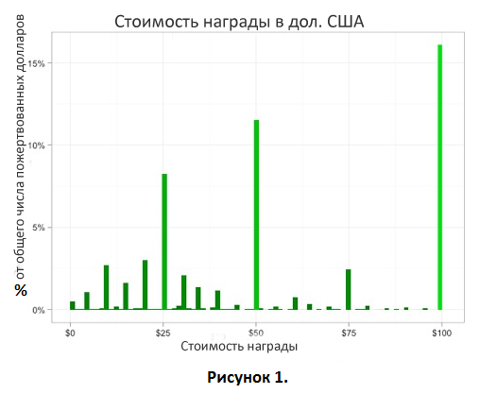
Кроме того, для всех проектов характерна одна и та же форма кривой распределения пожертвований (рис. 2): больше всего интерес к проекту проявляется на самом старте его функционирования, при создании проекта и в конце перед завершением сбора денежных средств. Резкие подъёмы кривой на других участках появляются, как правило, во время проведения рекламных компаний проекта в СМИ, социальных сетях и т.п.

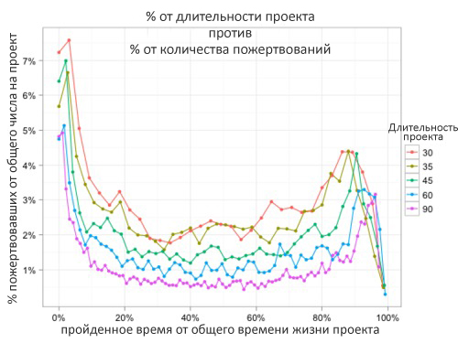
Рисунок 2. Распределение средств по жизненному циклу проекта.
Остается ещё один очень важный вопрос - есть ли взаимосвязь между продолжительностью проекта и его успешностью.
Как видно из графика (рис. 3), создатели успешных проектов чаще всего выбирают продолжительность кампании в 30 дней, в то время как авторы неудачных проектов – 45 и 90 дней (на Kickstarter 90 дней – это максимально допустимая длительность кампании по сбору денежных средств). Анализируя эти результаты, нельзя сказать, что выбранная продолжительность проекта повлияет на конечный результат, но интересно то, что проекты длительностью 30 дней, как правило, создаются людьми, оптимистично оценивающими свои шансы, а также активно занимающиеся продвижением своего проекта и привлечением новых сторонников. С другой стороны, люди, которые выбирают больше дней – менее уверены и думают, что большая длительность автоматически повышает шансы проекта на успех.

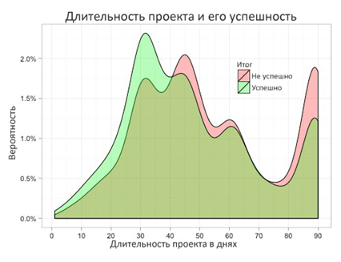
Рисунок 3.
Общая статистика, представленная на веб-ресурсе Kickstarter на 2012 год, выглядит примерно так:
- Всего пожертвовано $319,786,629
Что составляет +221% от 2011 года.
- Всего жертвователей 2,241,475
Что составляет +134% от 2011 года.
- Всего зашедших на сайт 86 миллионов
Что составляет +252% от 2011 года.
- Успешных проектов 18,109
- В среднем на ресурс, каждую минуту поступают пожертвования в размере $606.76
- 17 проектов получили более $1 000 000 [13]

Категория | Всего  проектов | Успешных  проектов | Пожертвовано | Жертвователей
Искусство | 3,783 | 1,837 | $10,477,939 | 155,782
Комиксы | 1,170 | 542 | $9,242,233 | 177,070
Танцы | 512 | 381 | $1,773,304 | 23,807
Дизайн | 1,882 | 759 | $50,124,041 | 536,469
Мода | 1,659 | 434 | $6,317,799 | 83,067
Фильмы и видео | 9,600 | 3,891 | $57,951,876 | 647,361
Еда | 1,828 | 688 | $11,117,486 | 138,204
Игры | 2,796 | 911 | $83,144,565 | 1,378,143
Музыка | 9,086 | 5,067 | $34,953,600 | 522,441
Фотография | 1,197 | 427 | $3,283,635 | 46,550
Публикации | 5,634 | 1,666 | $15,311,251 | 262,738
Технологии | 831 | 312 | $29,003,932 | 270,912
Театр | 1,787 | 1,194 | $7,084,968 | 95,225

Таблица 1. Успешность проектов в зависимости от их направленности.
Всего существует 13 основных категорий, на которые можно разделить проекты (табл. 1). Наибольший интерес у потенциальных инвесторов вызывают проекты духовной направленности, такие как «Фильмы и видео», «Музыка», а так же проекты, которые не связаны с активной деятельностью, например, «Игры» или «Технологии». Таким образом, «бэкеры» предпочитают проекты, которые могут помочь им в решении каких-либо задач или снять стрессовую ситуацию.
Я думаю, что это очень перспективная модель сбора денежных средств. Ведь именно «фанаты», которые активно продвигают полюбившиеся проекты в социальных сетях и даже оффлайн, делают мечту – реальностью. Проект американских студентов обернулся грандиозным творением, которое реализовало тысячи проектов и привлекло миллионы долларов денежного оборота. История развития этой платформы показывает, что таким способом можно организовать свое дело и то, что на нашей планете не так уж и мало людей, которые могут помочь первому встречному с хорошей идеей.

Глава 2. Краудфандинг в бизнесе.
Интересный и правильно преподнесенный проект, без проблем может набрать аудиторию в 10 тысяч человек за пару дней. Ведь механизм очень прост, достаточно несколько раз нажать кнопку мыши, ввести данные кредитной карты и отправить свой взнос. Три минуты — и всё готово! Вы, скорее всего, никогда не увидите своих благодетелей — зато, возможно, порадуете их когда-нибудь результатом трудов. [3]
Итак, остановимся по-подробнее на роли краудфандинга в бизнесе. В первую очередь это так называемые стартапы или стартап-компаний.
Стартап или стартап-компания (от англ. start-up — запускать) — компания с короткой историей операционной деятельности.[5]
Такие компании созданы недавно. Они находятся в стадии развития или исследования перспектив рынка. Термин «Стартап» стал популярным во времена «пузыря доткомов», когда было создано большое количество интернет-компаний. Новые проекты в отраслях высоких технологий часто называют хайтек-стартап. Термин «Стартап» применяется для всех отраслей экономики. На примере сферы информационных технологий и интернет-проектов, в IT стартапами называют новые компании, только появившиеся или планируемые к созданию. IT-стартапы не привязаны к агрессивным маркетинговым и пиар-методам, направленным на быструю раскрутку фирмы. IT-стартапы могут создаваться на длительный срок и с большим сроком выхода на рынок, к примеру, создание продукта в течение двух лет и только после этого выход на рынок и продвижение.[5]
Применяется расширенная классификация стадий развития стартапа:
Начальная стадия стартапа(рис. 4):
- Предшествующая посевной стадия (pre-seed stage)
- Посевная стадия (seed stage)
- Прототип (prototype)
- Работающий прототип (working prototype)
- Альфа-версия проекта или продукта (alpha)
- Закрытая бета-версия проекта или продукта (private beta)
- Публичная бета-версия проекта или продукта (public beta)

Запуск проекта в эксплуатацию или продукта в производство:
- Запуск, или ранняя Стартап-стадия (launch, or early startup stage)
- Стартап-стадия (startup stage)
- Работа с первыми клиентами, или поздняя стартап-стадия (first clients, or late startup stage)
Пост-стартап-стадия:
- Стадия роста (growth stage)
- Стадия расширения (expansion stage)
- Стадия выхода (exit stage)
- Пре-IPO-стадия (при выходе через проведение IPO (Initial Public Offering), или первичное размещение компанией своих акций на бирже)
- IPO (при выходе на IPO) [5]
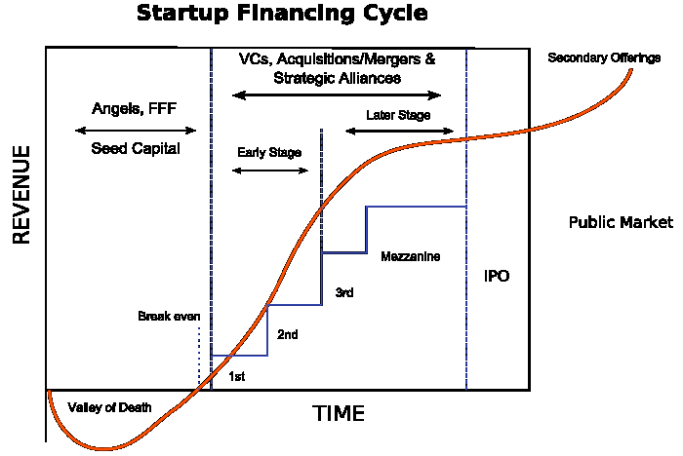
Рисунок 4. Стадии развития стартапа.

Основная цель - это дать достаточно денег на выпуск прототипа или образца «номер один», который позволит привлечь следующие инвестиции. Вознаграждением служат акции в стартапе в размере 2—10 %. Обычно 6% или 7 %.

Примером финансирования стартапов на российском рынке служит компания Главстарт:
- инвестиции до $100 000, в среднем проекты получают 50-70 тысяч. Первый этап финансирования не должен превышать 10 тыс. долларов;
- выход на рынок в течение 12 месяцев (наиболее приемлемый срок — 9 месяцев);
- знакомство проектных команд с экспертами и инвест-партнерами;
- доля Главстарта в проекте составляет 40 %;
- или схема 20k/10% , 40k/15%, 40k/10%;
- рассматривают проекты от одного человека, но предпочтительно наличие команды.

Кроме того, Краудфандинг может присутствовать и в малом бизнесе.
Малый бизнес — бизнес, опирающийся на предпринимательскую деятельность небольших фирм, малых предприятий, формально не входящих в объединения.[6]
Особая роль краудфандинга может заключаться в разработке свободного программного обеспечения.
Свободное программное обеспечение (СПО, англ. free software, также software libre или libre software), свободный софт — программное обеспечение, в отношении которого права пользователя («свободы») на неограниченную установку, запуск, а также свободное использование, изучение, распространение и изменение (совершенствование) защищены юридически авторскими правами при помощи свободных лицензий.[7]
У любого человека, который использует программное обеспечение обязательно возникают вопросы, когда он применяет его для решения поставленных задач. Пользователь запатентованной программы платит за неё производителю, который, взамен предоставляет потребителю некоторые гарантии, одна из которых — отвечать на вопросы о работе программы. Специально для этого фирмы организует службу поддержки, которая по телефону, электронной почте и другим средствам коммуникации отвечает на вопросы потребителей.
Краудфандинг очень эффективный способ «старта» своего дела и поэтому практически не один начинающий проект без него не обходится.
Глава 3. Краудфандинг в политике.
За последнее десятилетие краудфандинг твёрдо встал на ноги и начинает набирать силу в политической сфере жизни общества. Некоторые политики, таким способом, собирают деньги на свои избирательные кампании. Так, например, когда Барак Обама собрал $750 млн. на избирательную кампанию (больше чем Джордж Буш и Альберт Гор в 2004-м вместе взятые), это назвали «Краудфандинг». Но политики в США собирают деньги по подписке уже сотни лет. Так в чём же заключается смысл такой акции со стороны Барака Обамы? В том, что 80% взносов были меньше 200 долларов, а число жертвовавших больше 4 000 000 (обычно политиков поддерживают крупные корпорации, лоббисты и политические организации).[8]
Так же популярность набирает финансирование методом Краудфандинг политических мероприятий, выпуск различной литературы, какого-либо политического характера, фильмов и многое другое. Стали появляться организации, как в интернете, так и в реальности, которые занимаются разными политическими вопросами.
Примером такого проекта можно назвать, появившийся в 2011 году, проект «РосПил» Алексея Навального (rospil.info) — это общественный проект, направленный на контроль над расходованием бюджетных средств в сфере государственных и муниципальных закупок. Проект финансируется полностью за счет добровольных пожертвований граждан. За первые полгода работы проекта было собрано более 8 млн. рублей, а потрачено - около 1,7 млн. рублей. Сумма контрактов и заказов, по которым удалось пресечь нарушения закона за первые полгода работы, составила более 7,5 млрд. рублей. [9] Очевидно, что столь значительный успех был получен после громких публикаций в СМИ и благодаря большой популярности Алексея в блогосфере, а также его долгой работы с источниками в течение нескольких лет. Совершенно ясно, что «РосПил» демонстрирует, как охотно в России инвестируют деньги в политический проект, к тому же направленный на расследование хищений в госструктурах.
Борис Немцов был настолько впечатлён успехом проекта, что назвал сборы на сайте «методом Навального». Сам Немцов, кстати, сейчас просит у публики денег на издание книги «Путин. Коррупция»: за счётом на «Яндекс.Деньгах» будут внимательно следить главный редактор «Новой газеты» Дмитрий Муратов, журналист Олег Кашин, экономист Ирина Ясина, сценарист и блогер Олег Козырев. [10]
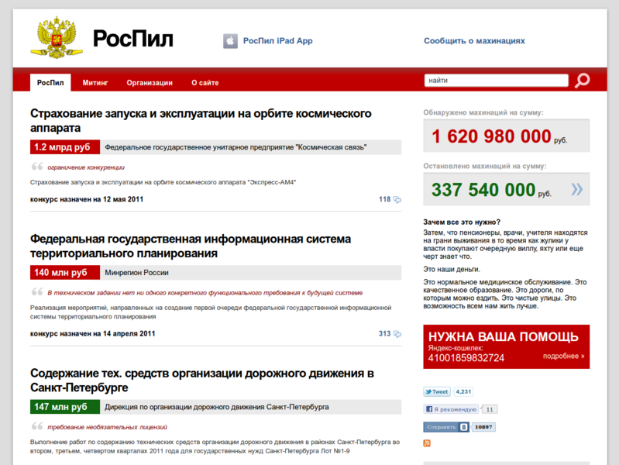
Рисунок 5. Фрагмент проекта «РосПил»

Если, 13000 человек будут жертвовать, каждый по 100 рублей в месяц (сумма совершенно незначительная и не влияющая на жизненный уровень) — месячный сбор составил бы 1 300 000. Много это или мало? Для активной политической деятельности — это не такая крупная сумма, хотя даже этих денег хватило, чтобы содержать несколько человек, в том числе бухгалтера, который бы мог представить публичный отчет о расходах, серьезно помогать не одному десятку активистов и иметь возможность, в том числе поддерживать качественную инфраструктуру для пропаганд-акций.
Краудфандинг отличается от старых методов сбора денег одним: он гораздо дешевле и проще в исполнении, потому что находится в интернете. Благодаря электронным объявлениям и электронным деньгам, краудфандер и инвестор общаются напрямую, при этом, не вставая со стула. В своей простоте он и заключает наибольшую привлекательность. Благодаря своим качествам Краудфандинг становится доступным всем людям в их повседневной жизни. Любая политическая игра – это конфликт интересов различных сторон, и зачастую средствами в таких играх становятся люди, средства превращаются в цель.
Таким образом, эффективность краудфандинга не только в бизнесе, но и в политике даёт достаточно благоприятное впечатление об этом виде финансовой деятельности.

Глава 4. Особенности и перспективы краудфандинга в России.
В этой главе я хочу подробно рассказать о краудфандинге в России. Я уже затрагивал эту тему в главе «Краудфандинг в политике». Но есть ли какая-либо перспектива у него на российских площадках?
Интернет пространство Рунета берет очень многое на западных платформах. Практически у любого успешного проекта, который получил одобрение пользователей из США или Великобритании появляется российский аналог. Например, социальная сеть «Facebook» была создана Марком Цукербергом 4 февраля 2004 года, а уже в 2006 году появился российский аналог «ВКонтакте». [11]
В России Краудфандинг коммерческих проектов с помощью веб-сервисов пока пребывает на стадии экспериментов, которые заканчиваются обычно сбором сравнительно небольших денежных сумм. В общем, перспективы краудфандинга как финансовой модели самые радужные, и опыт заокеанских «коллег» это подтверждает. Однако, в России отношение к народному финансированию часто скептическое. Многие считают, что в России Краудфандинг не будет работать как финансовый инструмент, что русские люди очень подозрительны и вряд ли поверят, что Краудфандинг — это не очередное мошенничество.
Краудфандинг в России – явление новое. Новизна обусловлена и техническими особенностями процесса, и самой моделью, когда привычный фандрайзинг становится целевым сбором средств и совместным созданием проекта. Доноры, акционеры, жертвователи (так называют тех, кто вкладывает свои средства в поддержку того или иного проекта) – не просто отдают свои деньги, потому что им нравится идея, – они становятся участниками процесса: получают награду, пользу от результата, а также могут влиять на развитие проекта. [12]
Российское интернет-сообщество узнало о понятии «Краудфандинг» благодаря фильму «Железное небо», средства на который собирались, в том числе и при поддержке многочисленных жертвователей, и проекту Colta.ru, который делает «старая команда» Openspace, вначале существовавшая на основе добровольных вложений. [14]
Пионерами краудфандинга в России стали музыканты из группы «Би-2» – они через интернет собрали средства на выпуск пластинки Spirit, а в результате разовая акция переросла в интернет-проект Planeta.ru, дающий любому человеку возможность собрать средства под свои благие начинания. «Музыканты предложили три вида пожертвований, которые у нас условно называются акциями, – объясняет пресс-секретарь ресурса Planeta.ru Катерина Чечулина, – можно было купить акции за 250 рублей, за 500 и за 1000. Самые дорогие акции за 1000 рублей давали возможность посетить закрытый концерт и презентацию альбома, и эти акции разошлись первыми».
Оказалось, мы готовы расстаться с определенной суммой, даже если получим желаемый продукт в отдаленном будущем. Главное – доверять тому, в чью пользу жертвуем. Из-за этого общего недоверия Краудфандинг в России начал развиваться только сейчас, в то время как в США существует множество электронных ресурсов по онлайн-сбору средств. Причем там речь идет о серьезном инвестировании и софинансировании проектов. Проще говоря, и получатели средств, и жертвователи делают серьезный бизнес. У нас этим пока увлекаются особо продвинутые единицы. Директор по развитию All Media Company, продвигал нашумевший фильм «Железное небо», Евгений Пивоваров считает, все дело в том, что мы разучились доверять друг другу: «За последние десятилетия у нас люди слишком часто обманывались на различных пирамидах и лохотронах, поэтому, когда им предлагают вложить средства в то, чего еще не существует, они настораживаются. Плюс у нас плохо распространены удаленные платежи, электронными деньгами и кошельками пользуются немногие. Но начинать надо с того, чтобы грамотно работать с публикой, представить подробный проект, чтобы люди понимали, куда пойдут их деньги». В том, что диковинное пока явление будет все больше распространяться в нашей стране, сомнений нет. [14]
Разумеется, мне стало интересно, появились ли аналоги Kickstarter в русскоязычном интернете?
Конечно, они существуют. Стоит отметить платформы Shareholder.Ru и Capitaller.Ru, основанные платежной системой WebMoney, а также Investbear.Ru и B-generator.Ru. На них предпринимателям все же иногда удается собрать сотни тысяч долларов в качестве инвестиций — в обмен на долю в компании. При этом необходимо выполнять жесткие требования по отчетности: обещания компании «поделиться» образцами разрабатываемого продукта тут не проходят. Понятно, что стартапы на посевной стадии не в состоянии обеспечить полноценную отчетность перед инвесторами, так что в ближайшем будущем перспективы у них достаточно туманные.
Почему модель краудфандинга, которую за рубежом успешно используют Kickstarter.com и Indiegogo.com, до сих пор непопулярна в России? Из-за меньшей «онлайновости» нашего общества, недоверчивости, отсутствия у большей части населения привычки расплачиваться картой или с помощью платежных онлайн-систем — и в целом меньшей склонности делать пожертвования.
Тем не менее, краудфандинговые платформы в Рунете начинают появляться. Можно отметить, например, платформу для реализации идей и проектов Startwithme.Ru, которая стартовала в тестовом режиме в феврале этого года. Первый же проект за две недели привлек более двух сотен сторонников и собрал свыше 64 тысяч рублей (при обозначенной цели в 30 тыс.).
«Успех первого проекта придал нам еще больше уверенности в том, что Краудфандинг будет работать в России», — отметил после этого сооснователь сервиса Роман Акинин.
Площадка предназначена для проектов четырех типов: «Творчество», «Сделать мир лучше», «Стартапы» и «Развлечения». Сейчас на площадке размещены три проекта, и организаторы говорят еще о десяти, ожидающих правильного момента для публикации.
Концепция другого сайта — S-miru-po-nitke.Ru — подразумевает спонсирование локальных инициатив локальными донорами. Пока эта модель не показала выдающихся результатов. И на февраль 2013 года является закрытой.
Еще один обнаруженный на просторах Рунета краудфандинговый сайт — Toghether.Ru — «создан людьми, которым нравится делать хорошие дела». Отчасти это сообщество волонтеров, отчасти — краудфандинговая платформа. Удается собрать до нескольких сотен тысяч рублей на проект. Правда, есть существенные ограничения: сайт работает только с организациями, а не с отдельными людьми.
Учитывая, что стартапы на посевной стадии не в состоянии обеспечить полноценную отчетность перед инвесторами, то их ближайшая будущем перспектива достаточно туманная.
Следует также отметить и другие краудфандинговые платформы в Рунете (рис. 6).

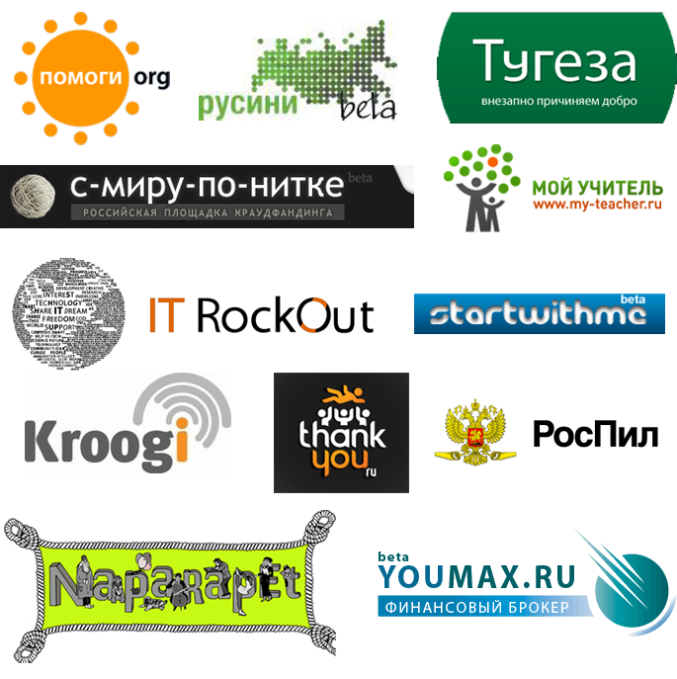
Рисунок 6. Примеры локальных инициатив.

Больше всего вопросов и потенциальных проблем вызывает в сфере краудфандинга тема налогов. Здесь надо учесть следующее. Если сбор денег происходит на глобальном уровне, то все стороны должны руководствоваться законами своих государств.
Зачастую переводы выполняются в электронной валюте, а российский закон «О национальной платёжной системе» всё ещё готовится (впрочем, готовится в связке с крупными игроками вроде WebMoney, которые не ожидают сюрпризов). Так что многое в этой сфере — на совести сборщиков.
Как считают юристы и Минфин, пожертвования и благотворительная помощь от частных лиц налогом не облагаются. А кто и зачем делает эти пожертвования — уже неважно, поскольку деньги или их эквивалент не являются доходом от какой-либо коммерческой деятельности. Частному лицу, собирающему взносы на посадку деревьев вместо сгоревших в летних пожарах прошлого года, документы собирать не надо — как справедливо нам заметили в одном из общественных движений, даже десятки бумажек — не гарантия, что вас не обманут.
Также важно, в какой форме поступают пожертвования. WebMoney приравнена к ценным бумагам. Превращая их в деньги, вы совершаете акт купли-продажи ценных бумаг, что облагается налогом на доходы физических лиц на основании статьи 214 НК РФ. Банк сам сообщит о подозрительном переводе в налоговую, если единовременный платёж составит более 100 тыс. рублей для физического лица. [15,16]
Система «Яндекс.Деньги» оперирует российскими рублями, коммерческая деятельность в ней запрещена. При переводе на счёт в банке указывается, что это «возврат неиспользованных средств». Деньги на кошельке — это личные расходы, безвозмездная помощь и тому подобное. [17]
Для граждан США налажена удобная схема: в платёжной системе PayPal указывается аналог номера паспорта(social security) и любая сумма должна декларироваться. [18]
Для более детального изучения перспектив краудфандинга в России и выяснения финансовой привлекательности данного явления, мною был проведён опрос среди людей разных возрастов и родов деятельности.

Рисунок 7. Диаграмма различия возрастов.
Большая часть, опрошенных мною людей, была старше 40 лет (рис. 7). Так же не малую долю от общего числа анкетировавшихся составляли подростки 16 лет. Таким образом, проводя опрос, я выяснял привлекательность краудфандинга для будущих потенциальных инвесторов и для людей, вышедших из категории среднего возраста.
Для усреднения показателей в опросе приняли участие ровно 100 человек, 20 лиц мужского пола и 80 лиц женского пола, из них 59 подростки, а остальные взрослые.
Участникам опроса были заданы следующие вопросы:
- Считаете ли вы данный способ финансирования проектов эффективным?
- Как вы считаете, имеет ли краудфандинг перспективы в России?
- Готовы ли вы принять участие в одном из таких проектов?
По результатам опроса мною была составлена следующая диаграмма, которая отражает обобщенные ответы анкетировавшихся.

Рисунок 8. Диаграмма сходимости мнений.
На диаграмме синим и зелёным цветами выделены положительные ответы мужчин и женщин соответственно, а красным и фиолетовым отрицательные ответы мужчин и женщин соответственно. Из полученных результатов видно, что и мужчины и женщины, в большинстве, считают краудфандинг эффективным и заслуживающего доверия делом. Но и те, и другие абсолютно солидарны во мнении, что краудфандинг не приживётся в России. Количество мужчин, согласных и не согласных участвовать в одном из проектов, одинаково. Женщины меньше хотят принимать участие в краудфандинге.
В итоге, можно сделать вывод, что на ответ на поставленный вопрос не влиял пол опрашиваемого. Краудфандинг считается эффективным видом финансовой деятельности, но не приспособленным для нашей страны, на это так же указывает и тот факт, что принимать участие в проектах краудфандинговой направленности люди опасаются, так как количество ответов «Да» и «Нет» на этот вопрос практически одинаково.
Остаётся надеяться, что с течением времени краудфандинг найдёт в России множество поклонников. А профинансировать хороший проект будет рад любой. Но, по моему мнению, Краудфандинг не очень подходит для российского инвестиционного климата наших дней. 23 года назад в стране поменялась власть, 20 лет назад Россия пережила деятельность различных финансовых пирамид, 15 лет назад мы переживали кризис 1998 года, а всего лишь 5 лет назад – кризис 2008 года. Российская экономика в условиях жесткой конкуренции на мировом рынке, и в связи с нехваткой квалифицированных кадров не может развиваться так стремительно, как, например, экономика Китая или США. В особенности, большую роль здесь играет менталитет русского народа, который за свою историю пережил немало обманов и потерял всякое доверие к будущему. В российской экономике до сих пор, преобладают потоки наличных средств, мы не привыкли платить наперёд или «вслепую». В России преобладает число людей пенсионного возраста и детей, а эти слои населения наиболее подвержены различным рискам и предпочитают «ощущать деньги в руках» вместо того, чтобы воспользоваться виртуальными.
Таким образом, на современном этапе развития нашего общества краудфандинг не представляет большого интереса для потенциальных инвесторов и не кажется мне перспективным для развития стартапов и воплощения идей в жизнь в России.

Заключение.
Краудфандинг — не лекарство от всех болезней. Сейчас обо всех крауд-инвесторах говорят, прежде всего «небезразличные» и «заинтересованные», потому что поддерживать новаторские начинания модно. Вложил — молодец, поддержал, не остался в стороне. Но восхищение перед новинкой утихнет, и даже лучшим проектам станет труднее в одночасье стать успешными.
Но Краудфандинг может вовлекать в проект единомышленников по увлечениям, идеям, вкусам и характеру. Он помогает точно определить свою аудиторию, и так же точно знать, что ей нужно и что ей нравится. Поэтому Краудфандинг обязательно превратится, а для многих уже превратился из эксперимента в рабочий инструмент.
Сегодня мы жмем «like!» в «Фейсбуке» или «Tweet!» в «Твиттере», тратя на это действие одну секунду, а в результате люди из нашей аудитории, которым эта информация может оказаться интересной (друзья, потенциальные партнеры и инвесторы), с большой вероятностью увидят ее в ближайшие же часы. Facebook, Twitter и разнообразные онлайн-ресурсы предоставляют еще больше возможностей привлечь внимание, а затем и финансирование. Уж если люди в Сети знакомятся и женятся, то почему бы и стартаперу не поискать через Интернет близкого по духу инвестора?
После работы над данной темой я могу смело выделить плюсы краудфандинга:
1. Краудфандинг – это принципиально новый метод добровольного сбора финансовых средств через интернет, отличающийся простотой и массовой доступностью для обычных людей.
2. Процесс развития краудфандинга является многоаспектным и может распространяться на все виды деятельности и услуги.
3. Масштабность денежного сбора дает возможность реализовать практически любую идею в реальный проект.
4. За рубежом (США, Великобритания) существует множество электронных ресурсов по онлайн-сбору финансовых средств. В результате получатели средств и их жертвователи имеют серьезный бизнес в инвестировании и соинвестировании разнообразных проектов.
5. В России в настоящее время краудфандинг не представляет большого интереса для потенциальных инвесторов. Значительное его развитие в перспективе возможно только в результате стабилизации экономических отношений и роста рыночного сознания людей.
6. Основное условие при создании проекта - формирование конкретной цели, в которой заинтересованы люди.
7. Основные плюсы продвижения краудфандинга в России включают:
- Значительная экономия времени и средств при уверенности, что ваш товар купят;
- Ваши «вкладчики» сами рекламируют ваш проект;
- Сайты с крауд-проектами не менее интересны, чем развлекательные порталы, потому что проект нужно презентовать красиво и занимательно;
- Полная реализация разрекламированного проекта;
- Если человек вложил деньги в проект, то он получает чувство самоуважения, которого современному человеку, зачастую не видящему результат своей работы, очень не хватает.
- Краудфандинг дисциплинирует самого автора проекта: рассказал о своих планах - выполняй.
- Краудфандинг объединяет людей. Например, Еще один проект-миллионер — на этот раз благотворительный — краудфандинговая кампания по сбору средств для обеспечения доступа африканцев к чистой воде. В кампанию включилась девятилетняя девочка, мечтой которой стала помощь африканским детям. При жизни она успела собрать всего $300. После неожиданной и трагической гибели девочки в ДТП слух о ее мечте вихрем пронесся по США — и в результате на ее счет поступило более миллиона долларов.
Главное, что Краудфандинг – это новый и не освоенный путь развития бизнеса, который может принести большие плоды в будущем.
Ведь Краудфандинг - процесс многогранный!

Список использованной литературы.
- http://ru.wikipedia.org/wiki/Краудфандинг
- http://www.chaskor.ru/p.php?id=22881
- Национальная деловая сеть:
http://bishelp.ru/rich/raznoe/0305_kraund.php
Статья от 03 мая 2012 года.
- http://habrahabr.ru/post/143353/
- http://ru.wikipedia.org/wiki/Стартап
- http://ru.wikipedia.org/wiki/Малый_бизнес
- http://ru.wikipedia.org/wiki/Свободное_программное_обеспечение
- http://ironsky.livejournal.com/3592.html
- http://crowdfunding-russia.blogspot.ru/
- http://rospil.info/
- http://ru.wikipedia.org/wiki/Социальные_сети
- http://te-st.ru/2012/12/13/crowdfunding-in-russia-part-one/
- http://www.kickstarter.com/
- http://www.cosmo.ru/your_career/psihologia/1232747/
- Налоговый кодекс Российской Федерации, Глава 23 Статья 214
- http://www.webmoney.ru/rus/about/
- https://money.yandex.ru/embed/?from=imainembed
- https://cms.paypal.com/ru/cgi-bin/?&cmd=_render-content&content_ID=ua/UserAgreement_full&locale.x=ru_RU#7.%20PayPal%20Buyer%20Protection.

Длительность проекта – это время, которое задал автор проекта (максимальное время сбора денег), а не время, за которое необходимая сумма была фактически собрана.

